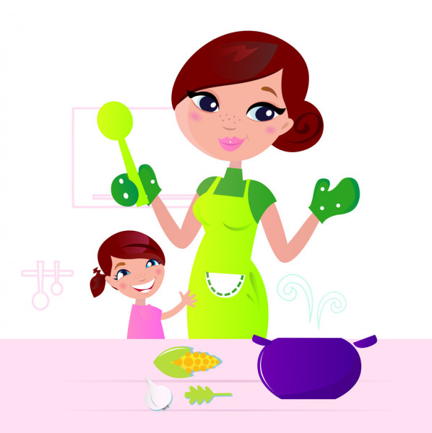
КОНСУЛЬТАЦИЯ ДЛЯ РОДИТЕЛЕЙ
«С МАМОЙ ВМЕСТЕ ВЕСЕЛЕЙ: ИГРЫ НА КУХНЕ»
Подготовил воспитатель Лукьянова Наталия Владимировна
Ох, как же все успеть?.. Надо приготовить обед, сделать уборку, да и с ребенком неплохо бы позаниматься чем-нибудь интересным.
А что, если совместить домашние дела и развивающие занятия? Вы думаете, это невозможно? Уверяем вас, это не так! На кухне всегда найдется масса важных дел для ребенка любого возраста.
Разумеется, не стоит ни к чему принуждать ребенка. Все должно происходить по обоюдному согласию и в форме игры.
В какие игры можно играть на кухне?
«Все красное»
Ищите на кухне продукты и предметы определенного цвета. По этому же признаку можно искать все круглое или квадратное, большое или маленькое, съедобное или нет (знаете как много на кухне того, что есть нельзя?!).
Логопеды и психологи не устают повторять, что развитие речи непосредственно связано с развитием мелкой моторики. Дело в том, что речевые области мозга формируются под влиянием импульсов, поступающих от пальцев рук. Хотите, чтобы ваше чадо быстрее заговорило – развивайте мелкую моторику!
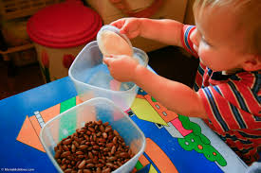
Мозаика, специальные пальчиковые игры и дидактические занятия– это все, конечно, здорово, но опять же – когда? Между тем, на кухне есть множество готовых пособий по развитию мелкой моторики.
Классический вариант – игра «Золушка». Помните, как злодейка-мачеха заставила свою бедную падчерицу перебирать мешок крупы? Мы с вами, пожалуй, ограничимся горстью фасоли и, допустим, гречки. Чтобы перебирать было интересней, подыщите пару игрушек разного размера: например, птичке подойдут маленькие крупинки, а поросенку – зернышки побольше.
Следите только, чтобы кроха не подавился «дидактическим материалом», решив попробовать его на вкус.
Вариант игры – упражнения на сортировку зерен по цвету. Например, смешайте в одной тарелке тёмную и светлую фасоль и предложите ребенку рассортировать зерна по цвету. Незаметно для себя, занятый этим важным делом, ребенок развивает моторику, цветовосприятие, внимание и что немаловажно – усидчивость.
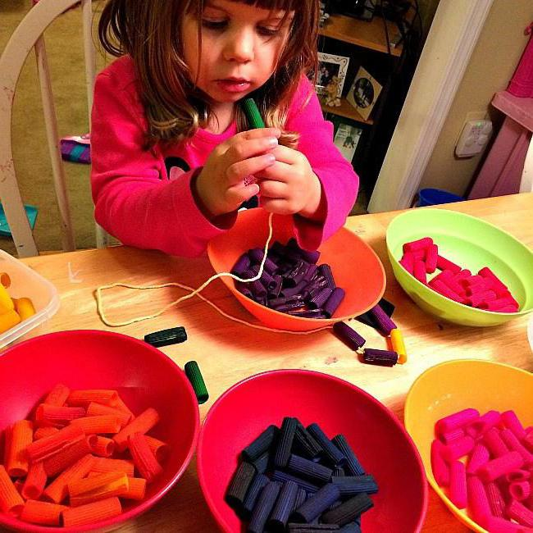
«Бусы для мамы»
Найдите прочный шнурок и предложите ребенку нанизывать на него макароны. Получатся оригинальные бусы.
Развивается мелкая моторика, осваивается полезный для формирования речи «пинцетный» захват (большим и указательным пальчиками). Изучаются формы, ребенок учится концентрировать свое внимание.
«Что так гремит?»
В стаканчики от йогурта или непрозрачные маленькие баночки насыпьте разную крупу: горох, рис, пшено, сахар, соль и т.п. Кроме разных звуков, которые сами по себе нравятся детям, можно отгадывать, чем конкретно сейчас шумит мама.
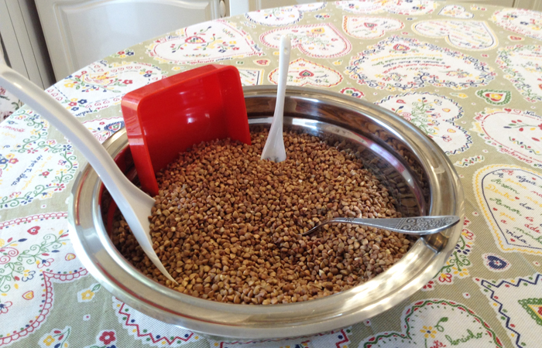
«Пересыпалки»

У знаменитого педагога Марии Монтессори есть специальное упражнение – пересыпать крупу или муку с помощью ложки из одной миски в другую. Попробуем? Малыш с радостью поможет вам замесить тесто, насыпая муку из банки в миску. А как интересно просеивать муку или манку через самое настоящее сито!

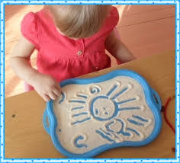

«Рисуем картины»

И краски нам не понадобятся. Если насыпать ту же муку или манку тонким слоем на подносе, можно порисовать по ней пальчиком. Слегка встряхнули поднос, и крупинки снова легли на нем ровным слоем – можно опять рисовать!
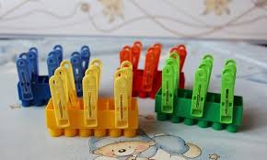

«Волшебные прищепки»
Если высыпать перед ребенком цветные прищепки, то видя его реакцию на это цветное великолепие, вы только тогда и поймете, что за богатство скрывается за всем этим, оказывается их можно пересыпать, перекладывать, цеплять на коробочку и даже строить из них башни. Помогите только ребенку в выборе их использования впервые минуты, а потом он и сам пофантазирует, как ему распорядиться этим богатством.
«Подбираем крышки»
Поставьте перед ребенком несколько баночек, емкостей (они должны различаться размером и формой) с закрытыми крышками. Предложите открыть все баночки, а потом снова закрыть, правильно подобрав крышки. Можно дать их сразу открытыми – это уже вариант посложнее.
«Где яблоко?»
Использовать можно любой предмет. Положите его на кухне на видное место, а ребенок пусть скажет – предмет НА столе или ПОД ним, НА холодильнике или ВНУТРИ, что СЛЕВА от яблока, а что СПРАВА.Так же, малыш может класть предмет в указанное вами место - НА стиральную машинку ПОД стул, РЯДОМ с подоконником.
Эта игра помогает выучить предлоги и учит ориентироваться в пространстве.
«Раз картошка, два картошка...»
А как насчет арифметики? Трехлетний карапуз уже вполне в состоянии посчитать, сколько картофелин и морковок понадобится вам для супа. А по ходу дела ненавязчиво можно заметить: «Смотри, у нас тут три картофелины и две морковки. А всего – пять овощей». Заодно тренируем, между прочим, и логическое мышление, ведь мы объединили картошку и морковку одним понятием «овощи». Можно доверить крохе и разобрать пакеты, принесенные из магазина. Только предварительно вам нужно будет вынуть «опасные» яйца и стеклянные банки-бутылки. А теперь разбираем: овощи – на нижнюю полку холодильника, фрукты – в корзину. Вот вам и первый опыт классификации.
«Кладоискатели»
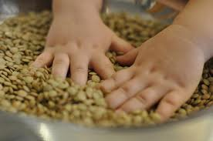
Если насыпать в коробку много гороха или фасоли, то получится «Сухой бассейн» в котором могут прятаться различные игрушки и предметы, которые надо научиться находить и при этом не рассыпать зерна.
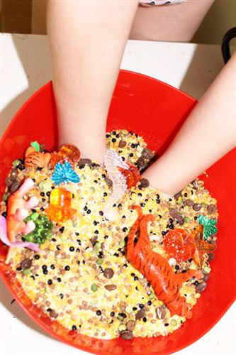
Обязательно соберите коробку «Сокровищ» - наполните её мелкими игрушками, пробочками, карандашами, лоскутками и прочими ценностями и иногда позволяйте юному исследователю все это рассматривать.
Поверьте, нет ничего дороже, чем полезное времяпровождение ребенка и мамы, когда каждый занят важным делом. Ребенок не любит оставаться в одиночестве. Он постоянно требует внимания, и маме лучше заранее продумать, чем занять малыша, чем разрываться между работой и ребенком.
Радости и творческих успехов вам и вашим детям!

